IMI HEIMEIER Ersatz-Thermostat-Regler, weiß für Rücklauftemperaturbegrenzer RTL

IMI Hydronic Engineering Deutschland

Eigenschaften

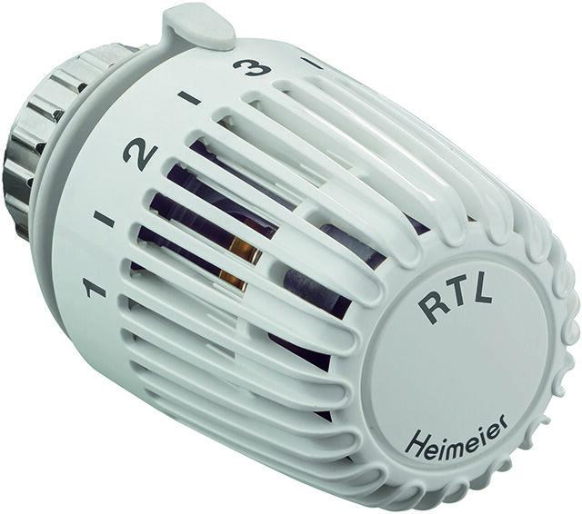

GTIN:

4024052275311

HAN:

6500-00.500

Ausführung

gerade

Farbton

weiß

RAL-Nummer

9016

Einstellbereich (mm)

0,00 - 50,00